ESCOLA MUNICIPAL DE EDUCAÇÃO BÁSICA ALFREDO GOMES.
DIRETORA: IVÂNIA NORA.
ASSESSORA PEDAGÓGICA: SIMONE ANDRÉA CARL.
ASSESSORA TÉCNICA ADM.: TANIA N. DE ÁVILA.
PROFESSORA: ELIANE E SOILI
DISCIPLINA: TODAS
CATANDUVAS – SC
ANO 2020 - TURMA
CATANDUVAS, 26 A 30 DE OUTUBRO DE 2020.
PROFESSORA:
ALUNO(A):
SEGUNDA A SEXTA-FEIRA.
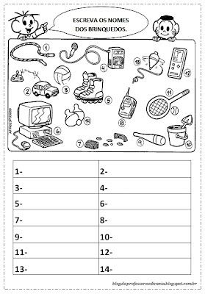
- CONTE QUANTOS BRINQUEDOS TEM?
R ________________________________________

CARRINHO
BONECA
BOLA
PATINS
CELULAR DE BRINQUEDO
CASINHA DE BONECA
- PESQUISE EM UM FOLDER DE UMA CASA COMERCIAL DO NOSSO MUNICÍPIO O VALOR DE CADA BRINQUEDO:

- NO LIVRO O POSITIVO (LÍNGUA PORTUGUESA), FAÇA AS ATIVIDADES DAS PÁGINAS 52, 53, 54 E 55.
- VOCÊ DEVERÁ FAZER UM CARTAZ DESCREVENDO A IMPORTÂNCIA DA ESCOVAÇÃO E O CUIDADO QUE DEVEMOS TER COM OS DENTES.

- OBSERVE: ESSE CARTAZ PODERÁ SER FEITO EM UMA CARTOLINA, PORÉM DEVERÁ TER O FORMATO DE UM DENTE.
VOCÊ DESENHA UM DENTE NA CARTOLINA, RECORTA E ESCREVE A FRASE DENTRO.
ESSA ATIVIDADE SERÁ AVALIATIVA.

- OBSERVE OS DESENHOS DOS DENTINHOS PARA AMPLIAR NA CARTOLINA E FAZER O CARTAZ.

BOM TRABALHO!

